Město Orlová
Zastupitelstvo města Orlové

Obecně závazná vyhláška města Orlová,
kterou se stanovují pravidla pro pohyb psů ve městě Orlová

Zastupitelstvo města Orlové se na svém zasedání dne 22. 10. 2025 usnesením č. 449/20. usneslo vydat na základě ust. § 24 odst. 2 zákona č. 246/1992 Sb., na ochranu zvířat proti týrání, ve znění pozdějších předpisů, a ust. § 10 písm. a), c) a d) a ust. § 84 odst. 2 písm. h) a zákona č. 128/2000 Sb., o obcích (obecní zřízení), ve znění pozdějších předpisů, tuto obecně závaznou vyhlášku (dále jen „vyhláška“):

Čl. 1
Úvodní ustanovení
- Tato vyhláška stanovuje pravidla pro pohyb psů na území města Orlová.
- Tato vyhláška se nevztahuje na:
- osoby doprovázené vodicími a asistenčními psy a na osoby provádějící odborný výcvik těchto psů,
- psy při jejich použití dle jiného právního předpisu.
- Splnění povinností stanovených v odst. 1 zajišťuje fyzická osoba, která má psa na veřejném prostranství pod kontrolou či dohledem.

Čl. 2
Pohyb psů na veřejném prostranství a zákaz vstupu se psy
- Na veřejných prostranstvích v zastavěném území a zastavitelných plochách města a v lesoparku, vymezeném graficky v příloze č. 1 této vyhlášky, je pohyb psů možný pouze na vodítku.
- Na veřejném prostranství, na kterém se koná shromáždění nebo veřejnosti přístupná kulturní, sportovní či jiná společenská akce, je pohyb psů možný pouze na vodítku a s nasazeným náhubkem.
- Zakazuje se vstupovat se psy:
- na veřejně přístupná dětská hřiště, pískoviště a sportoviště,
- na květinové záhony, které jsou součástí veřejné zeleně.
- Znečištění veřejného prostranství psími exkrementy nebo zanedbání povinnosti úklidu psích exkrementů z veřejného prostranství může být dle zákona postihováno jako přestupek.

Čl. 3
Vymezení prostor pro volné pobíhání psů
Pro volné pobíhání psů, které je možné pouze pod neustálým dohledem doprovázející osoby, se vymezují prostory vyznačené v příloze č. 2 této vyhlášky.

Čl. 4
Zrušovací ustanovení
Zrušuje se obecně závazná vyhláška města Orlová č. 3/2019, kterou se stanovují pravidla pro pohyb psů na veřejném prostranství ve městě Orlová a vymezují prostory pro volné pobíhání psů, ze dne 16. 09. 2019.

Čl. 5
Účinnost
Tato vyhláška nabývá účinnosti dnem 01. 01. 2026.

Lenka Brzyszkowská v. r. Petr Stuchlík v. r.
starostka místostarosta

Příloha č. 1 obecně závazné vyhlášky města Orlová, kterou se stanovují pravidla pro pohyb psů ve městě Orlová
Rozsah plochy lesoparku označen bílým lemováním:
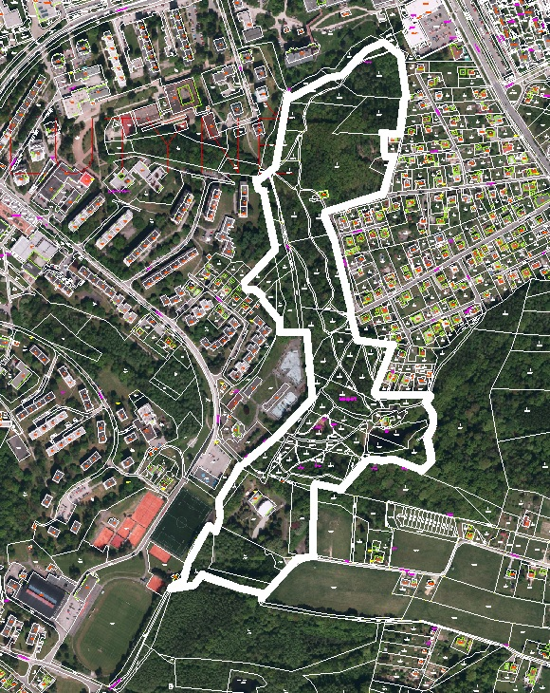

Příloha č. 2 obecně závazné vyhlášky města Orlová, kterou se stanovují pravidla pro pohyb psů ve městě Orlová
Pro volné pobíhání psů, které je možné pouze pod neustálým dohledem doprovázející osoby, se vymezují plochy označené bílým lemováním:

- Výběh naproti ČS Shell u křižovatky ulic Zátiší a Slezská – parcela č. 3592/1 v katastrálním území Horní Lutyně
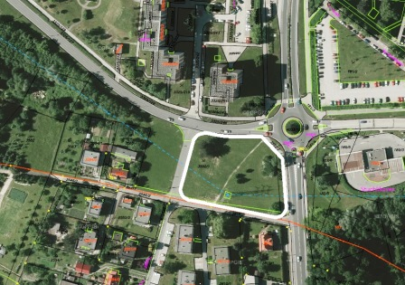

- Psí park v lesoparku – parcela č. 435 v katastrálním území Horní Lutyně
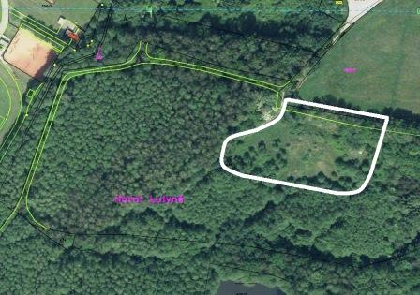

Např. zákon č. 273/2008 Sb., o Policii České republiky, ve znění pozdějších předpisů, nebo zákon č. 553/1991 Sb., o obecní policii, ve znění pozdějších předpisů.
Fyzickou osobou se rozumí např. chovatel psa, jeho vlastník či doprovázející osoba.
§ 5 odst. 1 písm. f) a odst. 2 písm. b) zákona č. 251/2016 Sb., o některých přestupcích, ve znění pozdějších předpisů.

